Chers Adhérents, Chers Amis éleveurs,
A la fin du mois de Mai prochain, se tiendra à Palavas notre Congrès annuel. Moment fort de la vie de notre Union qui permettra non seulement de faire le bilan de 2015, mais aussi d’être à l’ écoute des Présidents de région et de bâtir avec eux les projets futurs.
Nous ne vous dirons donc jamais assez de vous rapprocher de vos présidents de Clubs afin de faire remonter vos idées et vos suggestions.
Nos adhérents qui aimeraient partager avec nous ce moment fort de la vie de l’Union trouveront ci-après toutes les informations et les documents nécessaires pour s’inscrire.
Comme chaque mois, nous vous invitons à cliquer sur le lien qui vous permet d’accéder à la revue mensuelle du mois ; beaucoup d’entre vous attendent ce moment... nous vous en souhaitons bonne lecture !
N’oubliez, pour autant, de prêter un œil attentif aux autres informations qui complètent notre envoi.
Important : Par inadvertance surement, de nombreux lecteurs cochent la case « SE DESINSCRIRE » se trouvant au bas de la Newsletter ; en procédant de la sorte, il ne leur sera plus possible de recevoir les newsletters suivantes.
De même, si vous faites suivre le message à l’une de vos connaissances et si celle-ci coche ce même bouton, c’est vous-même qui êtes ainsi supprimé de la liste des envois.
De nombreuses personnes nous ont ainsi écrit, pour nous faire part qu’elles ne recevaient plus la newsletter... Après vérification, elles étaient désinscrites et ne le savaient pas...
Par la suite, seule une action individuelle peut rétablir la situation.
Nous vous remercions donc de rester très vigilant à ce niveau.
Nous avons changé les modalités de désinscription en utilisant un lien vers une adresse email.
Avec toute l’équipe du Bureau National, nous vous souhaitons bonne lecture de cette nouvelle Newsletter et nous vous assurons de tout notre dévouement...
Bien sincèrement,
Daniel HANS
Président National

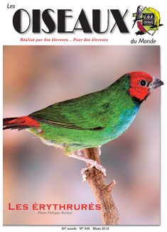
Revue numérisée du mois
En cliquant sur la page de couverture de la Revue du mois de Mars (ci-contre), vous pourrez partir à sa découverte avec l’édito de Henri LENFANT, Président de la Région 01.
Des articles divers et variés : Soigner ses canaris, les Erythruré, le Mondial de Porto, le muséum de Genève, la Mutation fallow de l’ondulée, la Perruche de Sparrman, Bordeaux 2016...
L’encart central avec les informations sur le Congrès 2016, la vie de nos régions, les petites annonces...
...sans oublier la page du débutant.
Nous vous souhaitons une très agréable lecture
Cliquez sur la couverture pour
télécharger la revue numérique !
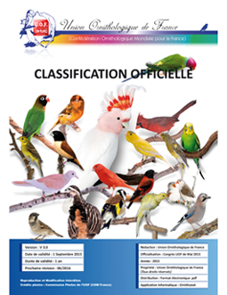
Le Congrès national à Palavas
Notre prochain Congrès aura lieu au bord de la Méditerranée (Hôtel du Midi - 191 avenue Saint Maurice, 34250 Palavas-les-Flots). Cette assemblée générale est ouverte le samedi 28 mai à tous nos adhérents à jour de cotisation.
Pensez à vous inscrire en cliquant sur les feuilles d’inscription.
Classification des oiseaux - Rappel
Profitez des premières réunions de l’année, pour expliciter davantage encore la classification et son principe de fonctionnement ; beaucoup trop d’erreurs ont été enregistrées au fil des concours 2015. Il est primordial pour chaque éleveur de bien connaître la classification des oiseaux qu’il élève.
Il est important de noter dès à présent qu’il n’y aura plus de reclassement d’oiseaux, notamment dans les grands championnats nationaux, suite à des erreurs d’inscription de la part des éleveurs. Ces erreurs pénalisent considérablement le travail tant du jury que des bénévoles.
Venez découvrir la Région 03
et apprenez sur les oiseaux
Prévue depuis longtemps dans nos Statuts par les responsables UOF au début des années 80, la Région 03 vient d’être mise en place. Jusqu’alors cogérée par les Régions 06 (Bretagne) et 10 (Picardie), son aire géographique a pour épicentre la Normandie. Pour faire la connaissance avec les responsables de cette nouvelle Région, le Bureau national retrousse ses manches et propose à tous une journée technique le 16 avril dans l’amitié et la convivialité à Franqueville St Pierre. Des attestations de formation seront délivrées à l’issue de la journée comptant pour vos demandes de certificat de capacité.
Pour tous renseignements et conditions de participation, vous pouvez contacter le 06.66.89.25.05 ou envoyer un email à regis.boufflet@orange.fr. Date limite d’inscription : 10 Avril 2016.

Classement des éleveurs/compétiteurs:
il est temps de faire compter vos points
Certains d’entre vous ne le savent peut-être pas mais notre fédération UOF a mis en place à partir de la saison 2015 un système de classement de ses compétiteurs. Le but n’est pas de créer une "hiérarchie" mais de stimuler dans une joute amicale les adhérents des clubs UOF à exposer dans les concours des clubs UOF. En effet l’organisation des concours est un axe prioritaire de la fédération et on se doit d’aider et de mettre en valeur les clubs qui se dévouent à les organiser : que ce soit des concours locaux, des régionaux, le National ou nos clubs UOF organisateurs des expositions internationales officielles COM (trois en 2016).
Le principe est simple: tous les éleveurs débutent en 2015 au niveau 1 et le but c’est de passer en confirmé (puis plus tard en expérimenté, champion et enfin expert).
Pour passer au niveau confirmé il faut avoir marqué 30 points. Si vous n’avez pas les 30, gardez vos points déjà engrangés sous le coude... ils seront cumulables avec les points marqués l’an prochain. Chaque éleveur a en effet trois ans pour changer d’échelon en additionnant ses points. Et rappelons une fois encore que cela concerne uniquement ceux qui le souhaitent, c’est sur la base du volontariat, il n’y a aucune obligation. Et il n’y a pas non plus un nombre limité d’accès : le but c’est que le maximum d’éleveurs compétiteurs monte tous les échelons et accèdent au niveau de compétiteur expert.
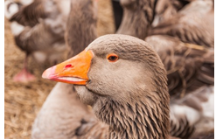
Information « Influenza aviaire »
La situation épidémique n’est pas totalement arrêtée avec deux nouveaux cas dans les Landes depuis le début du mois de Mars. Pour chacun de ces nouveaux cas avérés dans des élevages de canards reproducteurs, les procédures de gestion de crise sanitaire sont appliquées. Contrairement aux épidémies touchant la faune sauvage, il n’est pas certain qu’on connaisse une amélioration par la simple hausse des températures. La nécessité d’un contrôle renforcé des circuits d’élevage est plus que jamais de mise.

